Додаток 2.
НАУКОВО-ДОСЛІДНИЦЬКА ДІЯЛЬНІСТЬ УЧНІВ
( Діяльність В.І.Маркуся в якості наукового керівника учнівських проектів ( досліджень))

2010 рік - Всеукраїнський конкурс «Слідами історії». Група учнів Козівської ЗОШ І-ІІІ ст. №1. Тема роботи: «Ми у вирій летіли не з своєї волі, не бажаємо нікому ми такої долі» ( про долі і трагедію примусового переселення українців з етнічних українських земель на території Польщі) ( Диплом ІІ ступеня. )

Вересень 2012 року - учні Козівської ЗОШ І-ІІІ ст.№ 1 (кер. Маркусь Н.І., Маркусь В.І.) увійшли в число переможців Конкусу есе та першого етапу дискусії старшокласників України на тему «Права людини – уроки історії ХХ століття» і взяли участь в Круглому столі за участю провідних істориків України.
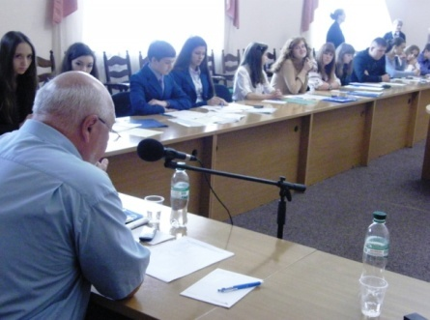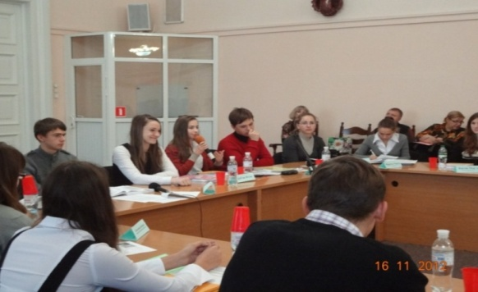

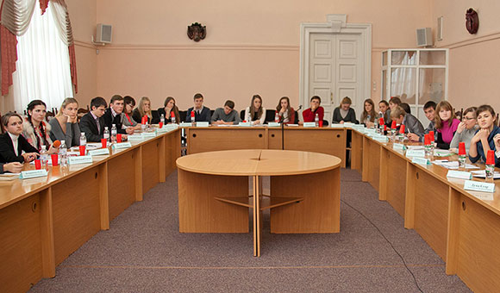

2015 рік. – Всеукраїнська (учнівська) краєзнавча конференція учнівської молоді в м. Києві на тему: «А ми тую славу збережемо». Науковий керівник Липного Сергія , учня 10-Б класу Козівської ЗОШ І-ІІІ ст. №1. Тема роботи: «Долі дітей та юнацтва Козівщини в контексті подій Другої світової війни».

2015 рік. – Міжнародний конкурс есе « Я – європеєць». Науковий керівник Гарасівки Наталії, учениці 11 класу Козівської ЗОШ І-ІІІ ст. №1.

3 2009 року по 2018 роки – участь в якості наукового-керівника учнівських науково-дослідницьких робіт у Всеукраїнському конкурсі учнівських робіт «Історія та уроки Голокосту», який проводить Український центр вивчення історії Голокосту (м.Київ, кер.Анатолій Подольський ):

2012 рік - робота Сала Тараса, учня 10 класу Козівської ЗОШ І-ІІІ ст. №1. Тема: «Табір смерті Белжець і доля єврейського населення Тернопільщини». (Диплом ІІ ступеня)

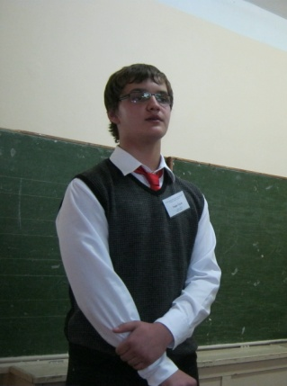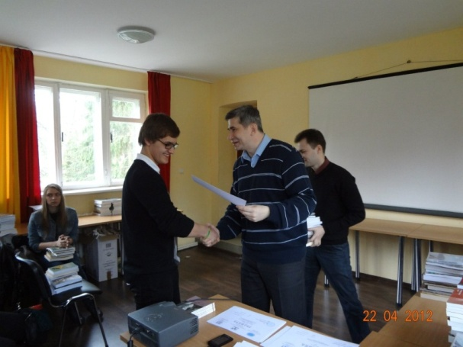

2017 рік – робота Грабової Анастасії та Легкої Христини, учениць 8 класу Козівської ЗОШ І-ІІІ ст. №1 «Свої та чужі: збереження єврейської спадщини в Східній Галичині ( на прикладі м.Тернопіль, м.Підгайці та смт.Козова»). (Диплом ІІІ ступеня);

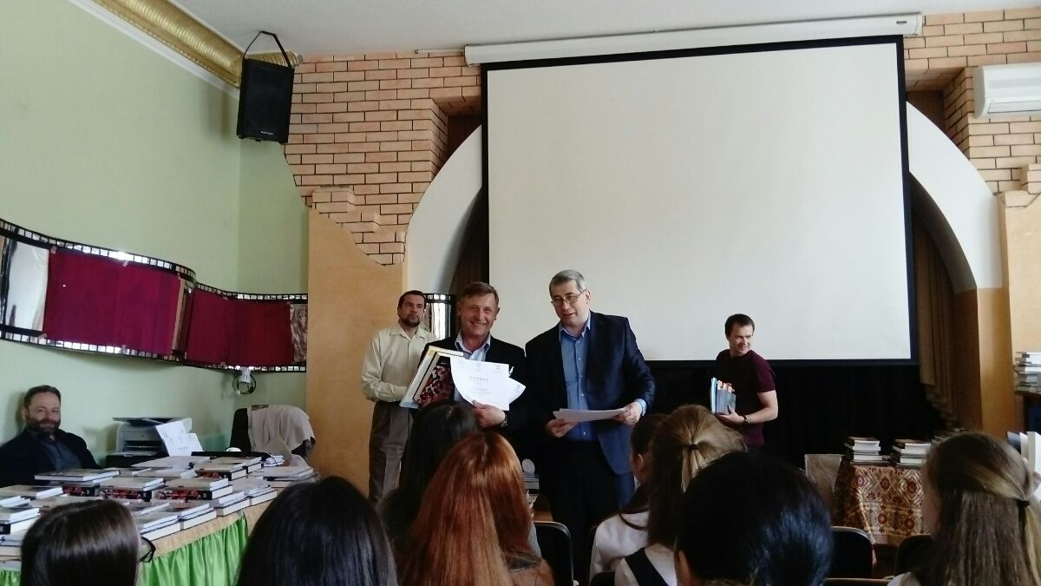
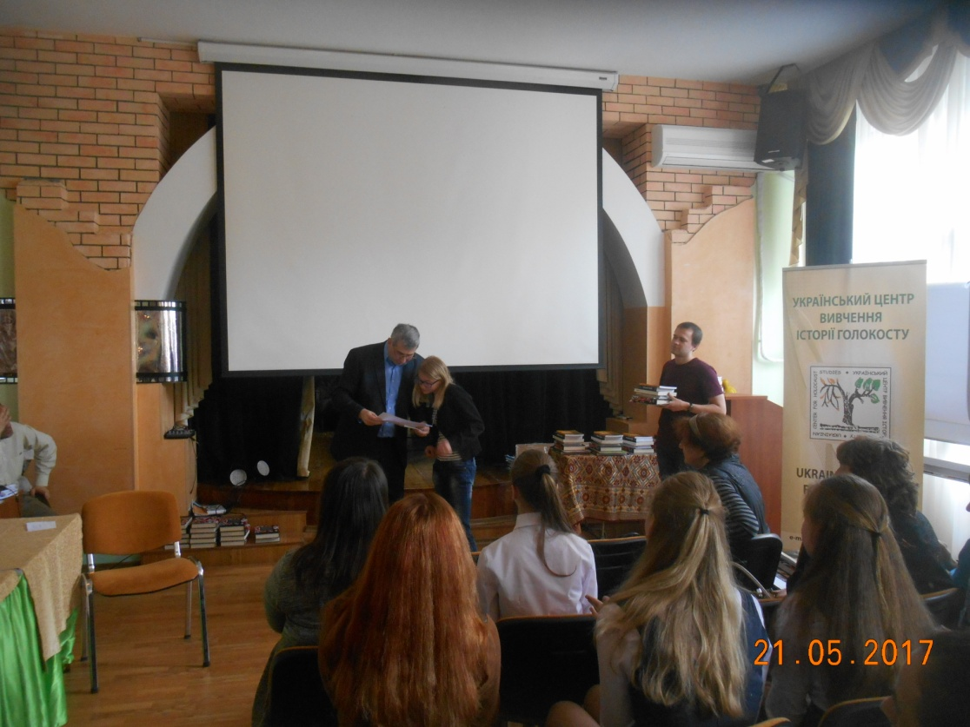

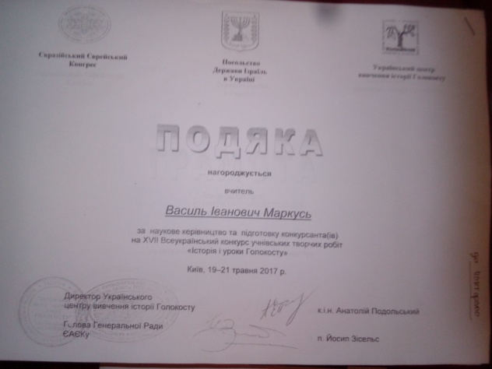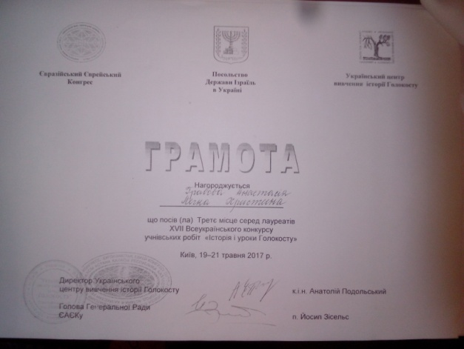

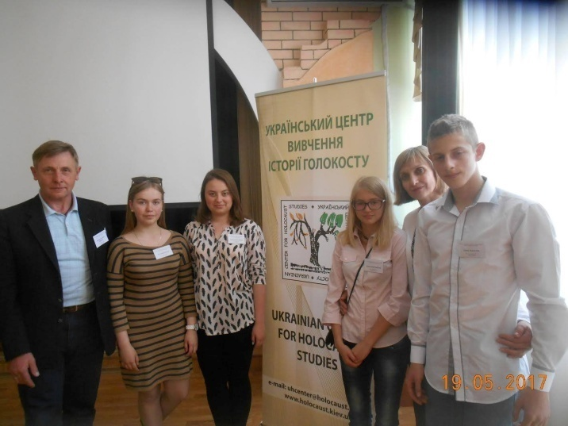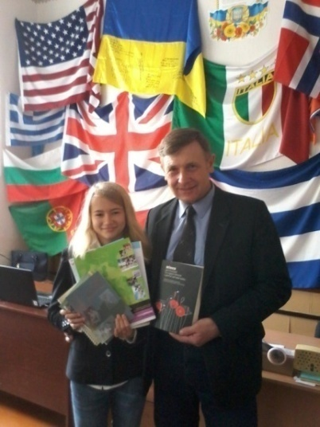

2018 рік - робота Грабової Анастасії, учениці 9 класу Козівської ЗОШ І-ІІІ ст. №1. Тема: «Євреї Тернопільщини у міжвоєнний період (на прикладі Козівського району, населені пункти якого до 1939 року належали до Бережанського та Тернопільського повітів Тернопільського воєводства) . (Диплом лауреата конкурсу).

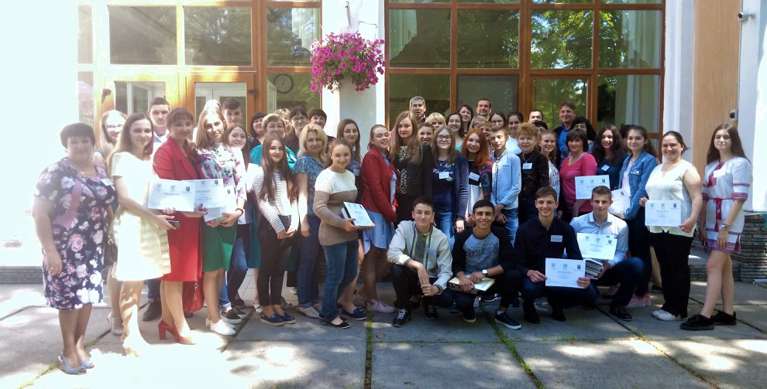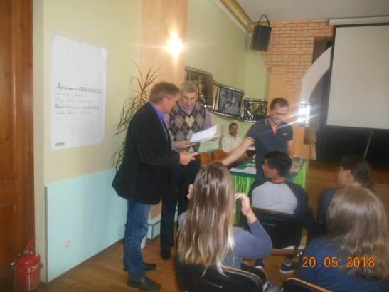
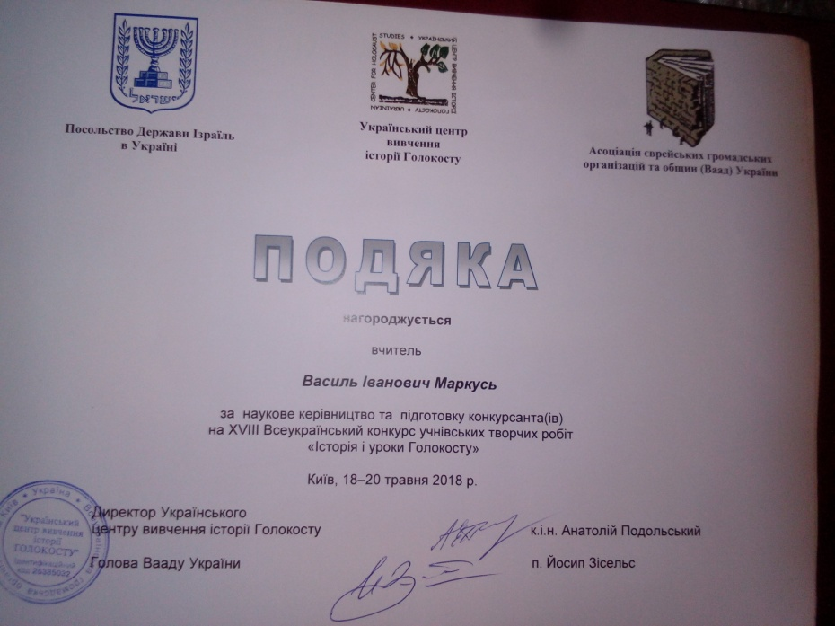
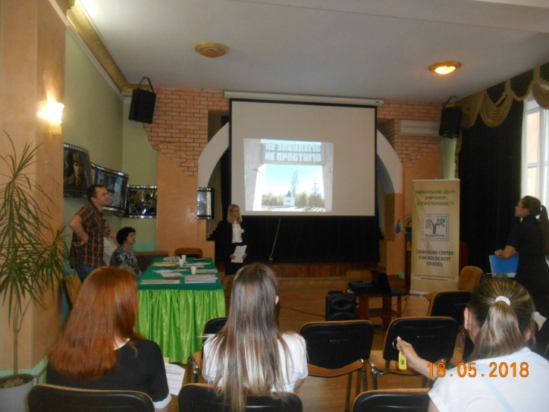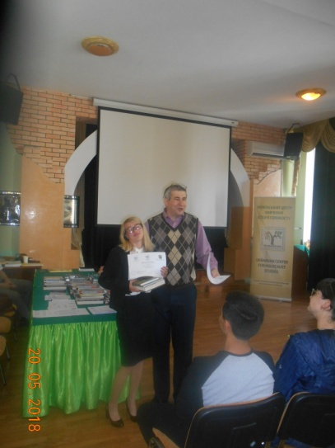
2017 рік – науковий керівник Легкої Христини, учениці 8 класу Козівської ЗОШ І-ІІІ ст. №1, учасниці Конкурсу учнівських дослідних робіт МАН ( 2016/2017н.р.) Тема роботи «Історичні пам’ятки рідного краю» (диплом ІІІ ступеня)
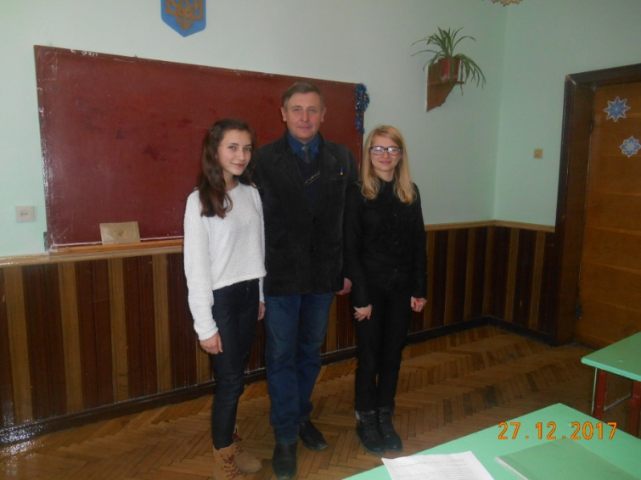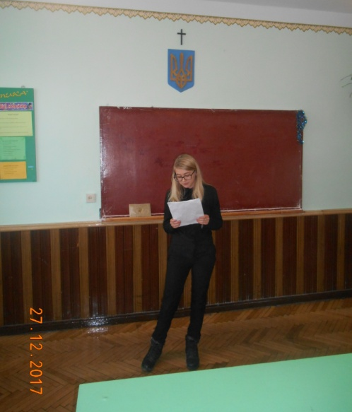
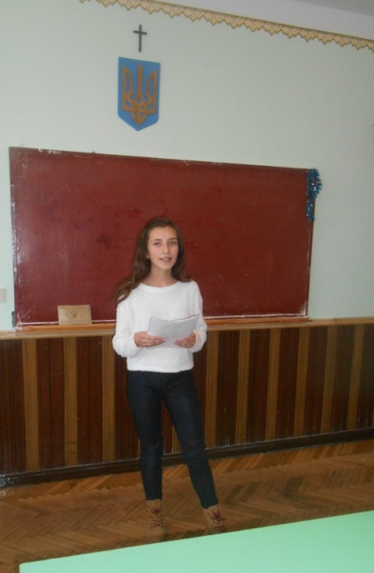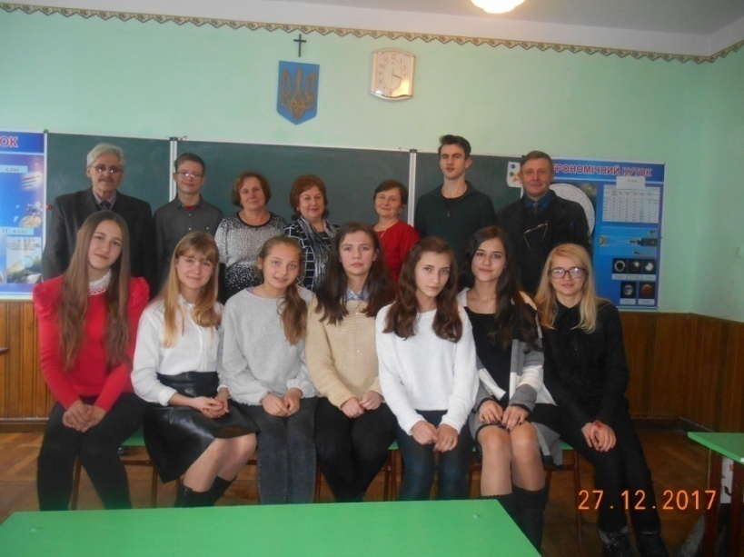

2018 рік - науковий керівник Грабової Анастасії, учениці 9 класу Козівської ЗОШ І-ІІІ ст. №1, учасниці Конкурсу учнівських дослідних робіт МАН ( 2017/2018 н.р.) Тема роботи «Діти та юнацтво Козівщини в контексті подій Другої світової війни та визвольної боротьби ОУН/УПА». Допомагав у підготовці до конкурсу Легкій Христині, учениці 9 класу Козівської ЗОШ І-ІІІ ст. №1. Тема роботи: «Козівщина у визвольних змаганнях 1918-1921 років».
2019 рік ( 2018/2019 н.р.) – науковий керівник Грабової Анастасії, учениці 10 класу Козівської ЗОШ І-ІІІ ст. №1, учасниці Конкурсу учнівських дослідних робіт в рамках Всеукраїнської акції «Українська революція: 100 років боротьби і надії». Тема роботи «Молодь Козівщини та прилеглих територій в боротьбі з окупаційними режимами в роки Другої світової війни»

